Tendances été 2018 : 23 idées produits et bons plans à partager sans modération
L'été approche à grands pas et déjà nous rêvons aux beaux jours, aux vacances, à la promesse des bons moments à partager avec la famille, les amis... Mais l’été, ça se prépare !
Qui va garder les enfants pendant l'été ?
Comment trouver la meilleure location de vacances ?
Quelle déco adopter pour ma terrasse ?
Comment lutter contre les moustiques ?
Quel maillot de bain choisir ?
... Et puis, j’ai envie d’une glace !
Pas de panique, l’agence Edissio dispose des meilleures idées, produits et bons plans, pour passer un excellent été ! En accompagnant plus de 2000 entreprises françaises dans leurs Relations Presse via son service Relations-Publiques.Pro, l’agence est en effet un véritable observatoire de tendances.

L’agence Edissio dévoile les tendances de l’été 2018... Attention, coups de cœur en vue !
Innovantes, audacieuses, engagées... Les entreprises accompagnées par l’agence Edissio rivalisent de savoir-faire remarquables, de belles valeurs et de solutions futées pour passer un bel été.
Tourisme, mode, vie pratique, décoration, alimentation, nouvelles technologies, etc. : tour d’horizon des indispensables de l’été 2018.

Mode
Payote : des espadrilles 100% made in France, personnalisables et qui sentent bon !
https://www.payote.fr/
Ange des Mers : des maillots de bain qui révèlent l’œuvre d’art qui sommeille en chaque femme...
https://angedesmers.com/
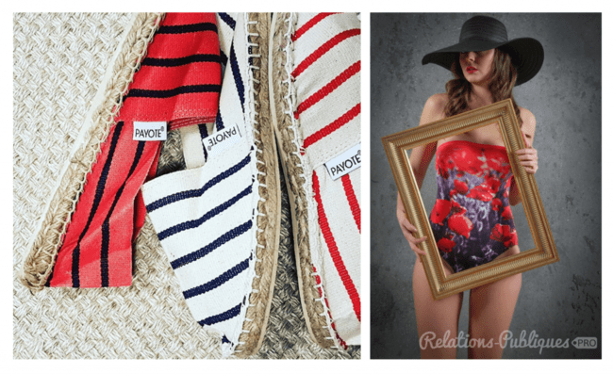

Nouvelles technologies / Numérique
Pixter : une gamme complète d’objectifs pour transformer son smartphone en « véritable » appareil photo !
https://www.pixter.co/fr/
Accoo : des batteries externes, design et made in France, personnalisables, à emmener partout avec soi.
https://www.accoo.fr/
Merry Pixel : une application futée pour trier, sélectionner et classer toutes les photos présentes sur son smartphone.
http://www.merrypixel.com/
SimplyCards : une application qui permet d’envoyer des cartes postales personnalisées depuis son smartphone !
https://simplycards.photoweb.fr/fr/
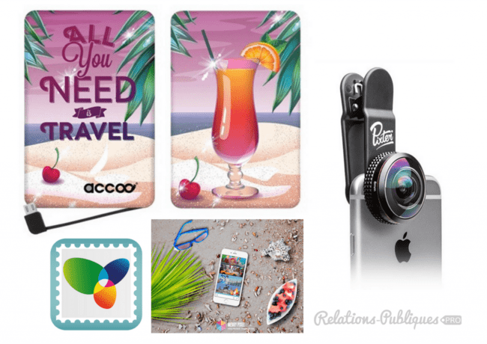

Vie pratique
Antimoustic : une gamme complète de pièges, répulsifs et moustiquaires pour passer un été sans moustiques !
https://www.antimoustic.com/
Club Téli : une association incontournable pour les étudiants et jeunes actifs qui souhaitent trouver et réaliser en toute sérénité un stage ou un job à l’étranger.
http://www.teli.asso.fr/
DOM'sitting : le spécialiste français du gardiennage de maison et d’animaux, économique et pratique, en toute confiance.
http://www.domsitting.fr/
Home Analyses : un kit, pratique et fiable, de prélèvement et d’analyse pour contrôler la qualité de son eau de piscine.
http://home-analyses.fr/

Famille / Enfants
Kangourou Kids : le spécialiste de la garde d’enfants à domicile qui a toujours une solution en poche, même pendant l’été !
https://www.kangouroukids.fr/
Kidiklik : les meilleures idées de sorties pour les enfants de 0 à 12 ans, sélectionnées par des parents experts aux quatre coins de la France.
http://www.kidiklik.fr/
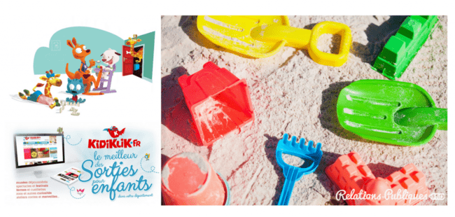

Décoration / Maison / Jardin
Amadera : des braseros mexicains, des lampes à l’éthanol, des poteries, du mobilier... Tous les plus beaux produits issus de l’artisanat mexicain.
https://www.amadera.com/
Mon mobilier de jardin en palettes : un livre des éditions Terre vivante pour réaliser seize modèles de meubles, équipements et objets décoratifs en palettes.
https://www.terrevivante.org/
Paranocta : un lampadaire nomade, puissant, rechargeable et connecté pour de la lumière jusqu’au bout de la nuit !
http://www.paranocta.com/
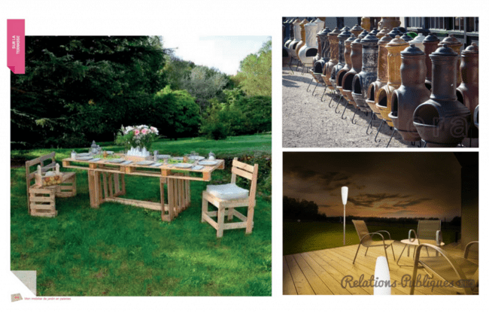

Voyages
Le Boat : le spécialiste du tourisme fluvial en Europe et au Canada avec la location de bateaux sans permis, accessibles à tous et faciles à prendre en main.
https://www.leboat.fr/
Location-Vacances-Express.com : un comparateur de locations de vacances, tarifs et avis, pour trouver la meilleure offre en France, en Espagne, en Italie et au Portugal.
https://www.location-vacances-express.com/
Sun Location : une plateforme de réservation de location de vacances qui propose une offre vérifiée de plus de 100 000 locations au soleil !
https://www.sunlocation.com/

Alimentation / Boisson
Pedrito : une nouvelle gamme de mini-bouteilles de sauces salades et de vinaigrettes, made in Provence, à emporter partout !
https://www.pedrito-store.com/
Nat-Ali : la marque des préparations culinaires en poudre bio présente les sachets Kéfir de fruits, la boisson santé de l'été.
http://www.boutique-natali.com/fr/
Marguerite du Pré : le yaourt glacé bio et éco-responsable, aux vertus exceptionnelles, pour le plaisir de tous.
https://margueritedupre.fr/
Glaces ego : une adresse incontournable à Marseille, pour des glaces et sorbets 100% artisanaux et une gamme traditionnelle, bio et végétale.
http://www.glaces-ego.com/
Box Healthy : une box qui réunit conseils et découvertes gourmandes pour être au top de sa forme et manger sainement.
https://boxhealthy.fr/

A propos d’Edissio & Relations-Publiques.Pro
L’entrepreneuriat chevillé au corps, Gautier Girard a toujours eu à cœur d’encourager les aventures entrepreneuriales, de soutenir les femmes et les hommes qui osent entreprendre et de valoriser leurs initiatives, produits et services. Pour accompagner les TPE et PME dans leur communication, il fonde en 2002 l’agence de marketing et communication Edissio.
Toujours en quête de solutions efficientes et accessibles à toutes les entreprises quels que soient leur taille et leur secteur d’activité, il crée en 2012 Relations-Publiques.Pro, une offre inédite de campagnes RP à la demande, faisant rimer stratégie et flexibilité, qualité et accessibilité.
En 5 années d’existence, Relations-Publiques.Pro s’impose comme une référence pour les TPE-PME mais aussi les grands groupes, tous secteurs confondus. A l’avant-garde des tendances, l’agence a su, au fil des années, détecter les bonnes idées et bons plans pour la saison estivale.
Avec plus de 2 000 clients (start-up, TPE, PME, associations, grands groupes, multinationales…) et autant de campagnes RP réalisées, l’agence Edissio reflète parfaitement les tendances de l’économie française.

Pour en savoir plus
Site web : https://www.relations-publiques.pro
Facebook : https://www.facebook.com/Agence.Relations.Presse
Instagram : https://www.instagram.com/relationspubliquespro/
Contact presse
Gautier Girard
Email : presserpp@edissio.net
Téléphone : 09 52 93 08 31

